Acessando o endereço: http://www.projetos.unijui.edu.br/matematica/principal/fundamental/fractais/index.html é apresentada a seguinte página:
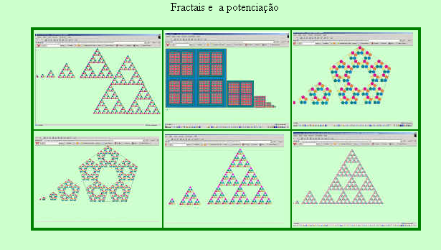
Clicando sobre a primeira imagem,
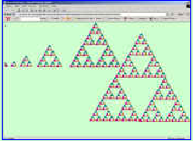.´
aparecerá a seguinte tela:
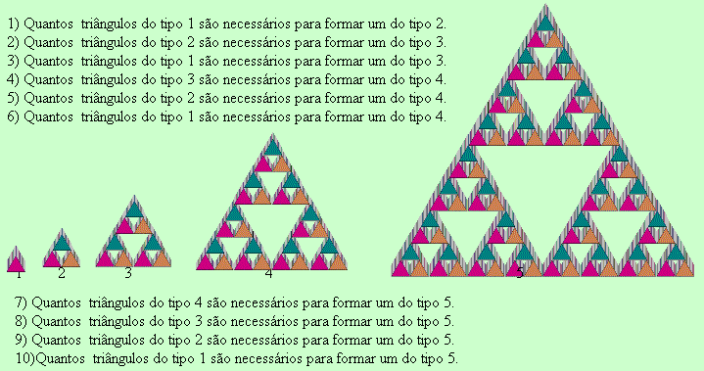

Poderá ser solicitado ao aluno para que este observe as regularidades que aparecem nas figuras. As questões que aparecem deverão ser respondidas no caderno. Ao fazer os cálculos do número de triângulos do tipo 1 necessários para formar cada uma das demais figuras, aparecerão cálculos com fatores repetidos. É possível aproveitar os exemplos destes cálculos para introduzir o conteúdo de potenciação. As demais opções de fractais são similares a esta.

